Poniedziałek 27.04.2020r. Małe miasteczko
Zabawa Dwie ręce, dziesięć palców (według Krzysztofa Sąsiadka).
Ja dziesięć palców mam, pokazują obie dłonie z rozłożonymi palcami, na pianinie gram. naśladują grę na pianinie,
Ja dwie ręce mam, pokazują dłonie,
na bębenku gram. uderzają na przemian dłońmi o uda,
Ja dziesięć palców mam pokazują obie dłonie z rozłożonymi palcami,
i na trąbce gram. naśladują granie na trąbce,
Ja dwie ręce mam pokazują dłonie,
i zaklaszczę wam. Klaszczą.

Słuchanie wiersza Małgorzaty Strękowskiej-Zaremby Małe miasteczko
W małym miasteczku nie ma wieżowców,
schodów ruchomych ni zoo,
lecz drzew tu więcej, kwiatów i ptaków,
które śpiewają wesoło.

Dokoła rynku stoi rząd domów
w siedmiu kolorach tęczy;
ruch jest nieduży, spokojnie, miło,
czasami pszczoła zabrzęczy.

Czyste powietrze pachnie zielenią,
na niebie świeci słoneczko,
wszędzie jest blisko, ludzie się znają,
dbają o swoje miasteczko.

Rozmowa na temat wiersza.
− Jak wygląda małe miasteczko?
− Jakie są plusy mieszkania w małym miasteczku?

Wskazywanie różnic między miasteczkiem (wsią), a dużym miastem.

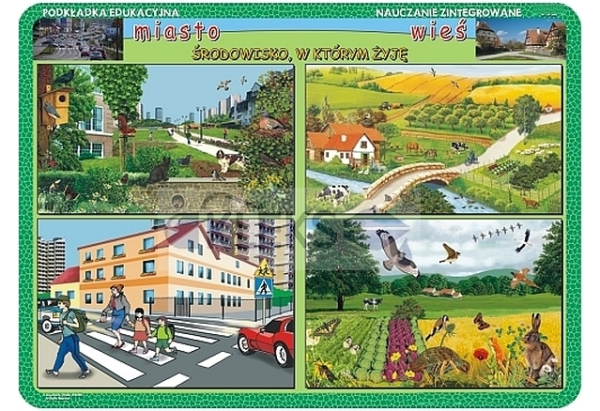

Dziś proponuję spacer po swojej miejscowości, osiedlu.
Zadaniem dzieci na spacerze jest:
− oglądanie i porównywanie budynków mieszkalnych,
− zwracanie uwagi na budownictwo jedno- i wielorodzinne,
− zachęcanie do obserwacji zmian jakie zaszły w najbliższej okolicy,
− poznawanie nazw mijanych ulic,
− przestrzeganie zasad bezpieczeństwa i przepisów ruchu drogowego.

Karta pracy książka fioletowa s. 20-21.

